**911214400354**

**ОСПАНОВА АЙГЕРИМ БАУЫРЖАНҚЫЗЫ,**

**№7 «Ер Төстік» санаторлық бөбекжайының тәрбиешісі.**

**Маңғыстау облысы, Жаңаөзен қаласы**

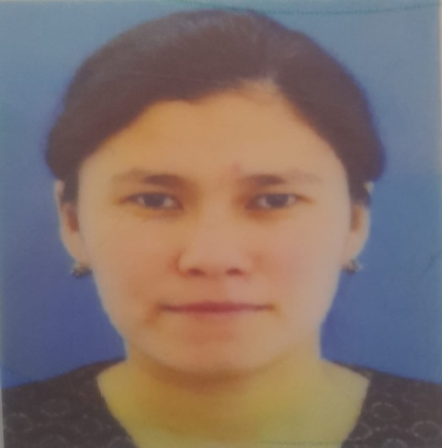

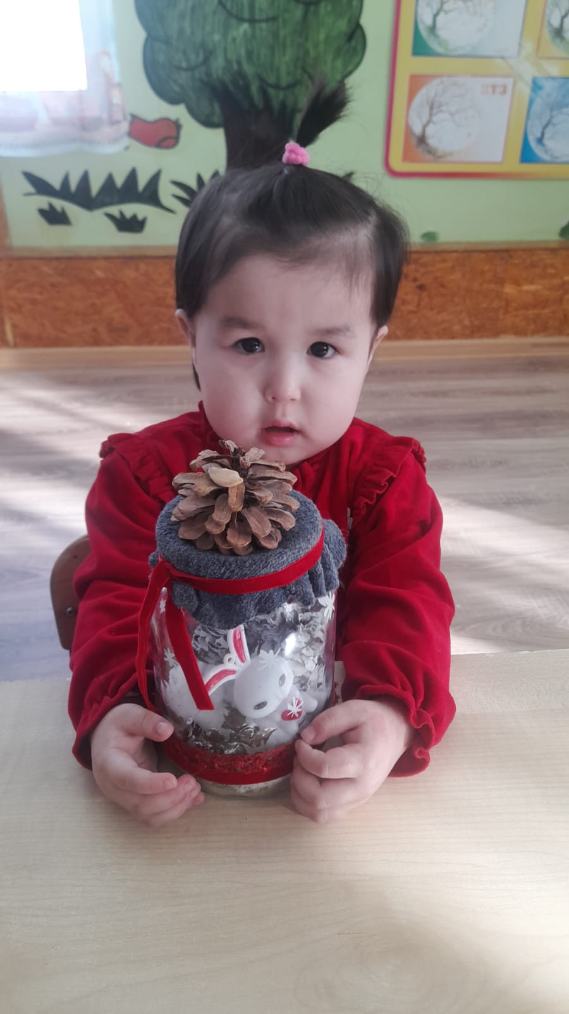

**ЖАПЫРОВА АИДАНА**

**ҚЫС МЕЗГІЛІ**

